**06.05.20**

Прочитайте внимательно §§59-62 учебника Мякишев Г.Я. Физика.11 класс: учебник для общеобразоват. учреждений: базовый уровень -5-е изд..-М.: Просвещение, 2011, а также опорный конспект (см.ниже)

Выполните краткий конспект темы урока в тетради, выполните задания, решите задачи.

Отчет о выполненной работе отправьте к **12.05.20** по электронной почте на [yun707@yandex.ru](mailto:yun707@yandex.ru). При отправлении **укажите фамилию и свою учебную группу**, в Теме **НАИМЕНОВАНИЕ ДИСЦИПЛИНЫ и НАЗВАНИЕ ВЫПОЛНЕННОЙ РАБОТЫ**.

**ОПОРНЫЙ КОНСПЕКТ:**

**Тема: Скорость распространения света. Законы отражения и преломления света. Полное отражение.**

***Оптика*** – это раздел физики, в котором рассматриваются закономерности излучения, поглощения и распространения света. Различают геометрическую и физическую (волновую и квантовую) оптику.

*Геометрической оптикой* называется раздел оптики, в котором изучаются законы распространения света в прозрачных средах и законы отражения его от зеркальных поверхностей на основе представления о световом луче.

Свет имеет двойственную природу: с одной стороны он обладает волновыми свойствами (явление интерференции, дифракции, поляризации), с другой – представляет собой поток частиц – фотонов, обладающих нулевой массой покоя и движущихся со скоростью, равной скорости света в вакууме.

В настоящее время под *светом* понимают электромагнитное излучение, воспринимаемое человеческим глазом. Длина волн воспринимаемого электромагнитного излучения лежит в интервале **0,38 мкм λ 0,76 мкм**



**Измерение скорости распространения света**

***1. Астрономический метод измерения скорости света*** *–* ***метод Рёмера.***

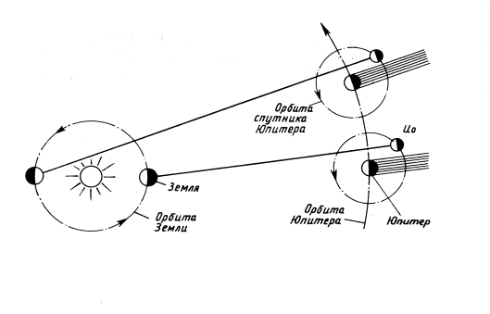

1675 г. О. Рёмер определил скорость света из наблюдений за Ио – спутником Юпитера. *Скорость распространения света – конечная величина.* ***с = 215 000 км/с***

(Современные данные дают значение скорости света по методу Рёмера близкое к ***300 000 км/с***).

***2. Лабораторные методы измерения***

|  |  |
| --- | --- |
| 1849 г. *И. Физо* – впервые определил скорость света ***лабораторным методом***:  ***с = 313 000 км/с*** | 1926 г. *А. Майкельсон* усовершенствовал метод И. Физо, получил значение скорости света  ***с = (299796 4) км/с.***  Майкельсон определил скорость света в вакууме и других средах. |
|  |  |

***3. Косвенный метод измерения***

50-е гг. 20 века – независимое измерение частоты и длины электромагнитной волны: ***с = λν***

60-е гг. 20 века – повышение точности измерения скорости света за счет использования лазера ***с = (299792456,2  0,2) м/с.***

***(с = 3·108 м/с)***

***Выводы****:*

* ***скорость света в вакууме больше, чем в других средах;***
* ***скорость света не зависит от скорости источника, т.е. свет не подчиняется классическому правилу сложения скоростей.***

***Скорость света в вакууме с = (299782, 5 0,4) ·103 м/с.***

**Геометрическая оптика**

это раздел оптики, в котором изучаются законы распространения света в прозрачных средах и законы его отражения от зеркальных поверхностей на основе представления о световом луче.

***Законы геометрической оптики***

**Закон прямолинейного распространения света** – Луч света в однородной изотропной среде распространяется прямолинейно.

**Закон независимости световых лучей** – Лучи света, пересекаясь, не возмущают друг друга, а продолжают распространяться в прежнем направлении.

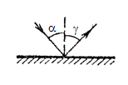

**Закон отражения света** –

* *Падающий луч, луч отраженный и перпендикуляр, восстановленный в точку падения луча, лежат в одной плоскости.*

γ

* *Угол падения равен углу отражения*: 

**Закон преломления света** –

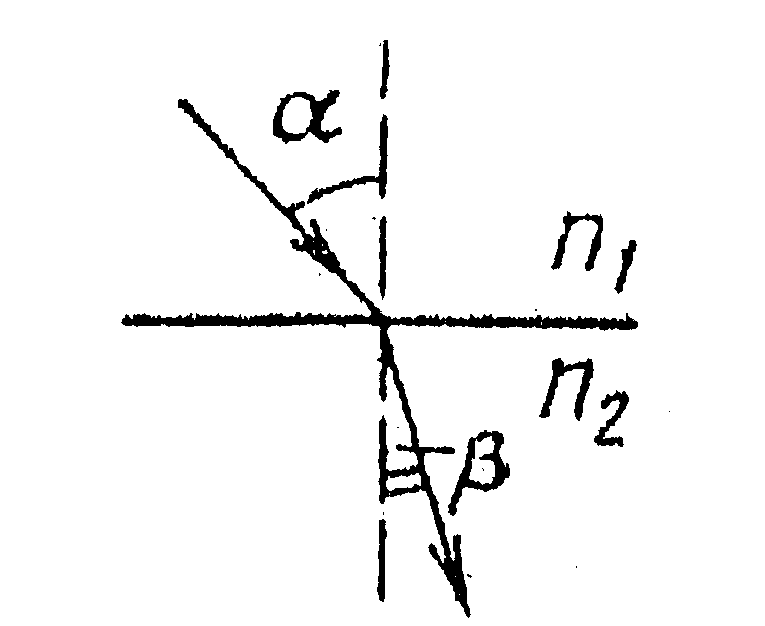

* *Падающий луч, луч преломленный и перпендикуляр, восстановленный в точку падения луча к поверхности раздела двух сред, лежат в одной плоскости.*
* ; где n1 = , n2 = абсолютные

n2 >n1

α

показатели преломления сред

Абсолютный показатель преломления показывает, во сколько раз скорость распространения света в вакууме больше, чем в данной среде:

|  |  |  |  |  |  |
| --- | --- | --- | --- | --- | --- |
| Вещество | *п* | Вещество | *п* | Вещество | *п* |
| Алмаз | 2,42 | Глицерин | 1,47 | Кварц | 1,54 |
| Вода | 1,33 | Лед | 1,31 | Стекло (различные сорта) | 1,47-2,04 |

Чем *меньше* абсолютный показатель, тем среда считается *оптически менее плотной* (для вакуума (воздуха) *п =* 1)

**n = = -** относительный показатель преломления второй среды (по отношению к первой) – показывает, во сколько раз скорость света в первой среде больше или меньше скорости света во второй.



**Полное внутренне отражение**

При переходе света из оптически более плотной среды в оптически менее плотную, преломленный луч отклоняется к границе раздела сред.

|  |  |  |
| --- | --- | --- |
|  |  |  |
|  | α0 – предельный угол полного отражения | При **α > α0** преломление света невозможно. Луч полностью отражается. Это явление называется полным внутренним отражением. |

Применение явления: оптоволоконная оптика

**Задачи для закрепления материала:**

1.Каким должен быть угол падения светового луча, что­бы отраженный луч составлял с падающим угол 50°?

А. 20°. Б. 50°. В. 25°.

2.Перед вертикально поставленным плоским зеркалом стоит человек. Как изменится расстояние между чело­веком и его изображением, если человек приблизится к плоскости зеркала на 1 м?

1. Увеличится на 1 м. Б. Уменьшится на 1 м. Уменьшится на 2 м.

3.При переходе луча света из первой среды во вторую угол падения равен 60°, а угол преломления 30°. Каков относительный показатель преломления второй среды по отношению к первой?

А. 2. Б. В. 0,5.



4.Показатели преломления воды, стекла и алмаза отно­сительно воздуха равны: 1,33; 1,5; 2,42. В каком из этих веществ предельный угол полного внутреннего отраже­ния имеет минимальное значение?

А. В воде. Б. В стекле. В. В алмазе.

5.Под каким углом из вакуума должен падать световой луч на поверхность вещества с показателем преломле­ния, равным , чтобы угол преломления был в 2 раза меньше угла падения?



А. 60°. Б. 30°. В. 90°.

1. Угол падения луча света на поверхность подсолнечного масла 60°, а угол преломления 36°. Найти показатель преломления масла.
2. Луч света переходит из воды в стекло. Угол падения равен 35°. Найти угол преломления.
3. Найти показатель преломления рубина, если предельный угол полного отражения для рубина равен 34°.